# 基础映射

## 表名/类名映射



Hibernate对持久化类的要求：

1. 默认的无参构造器（Hibernate会通过反射的方式创建对象）

2. 提供标识字段（对应关系型数据库二维表中的主键）

3. 最好是非final类（否则可能无法通过动态生成字节码的方式创建代理对象来改善性能）

4. 持久化字段避免使用基本数据类型并提供访问器和修改器

## 主键映射

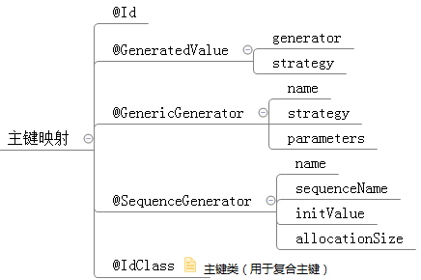

## 字段映射

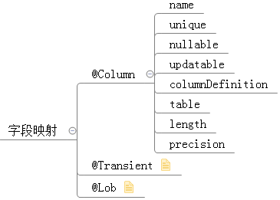

@Transient

不需要持久化的属性

@Lob

CLOB和BLOB对象

session.getLobHelper().createBlob(byte[] buffer);

session.getLobHelper().createBlob(InputStream in, int length);

session.getLobHelper().createClob(String str);

session.getLobHelper().createClob(Reader reader, int length);

或者

Hibernate.getLobCreator(Session).createBlob(byte[] buffer);

Hibernate.getLobCreator(Session).createBlob(InputStream in, int length);

Hibernate.getLobCreator(Session).createClob(String str);

Hibernate.getLobCreator(Session).createClob(Reader reader, int length);

# 集合映射

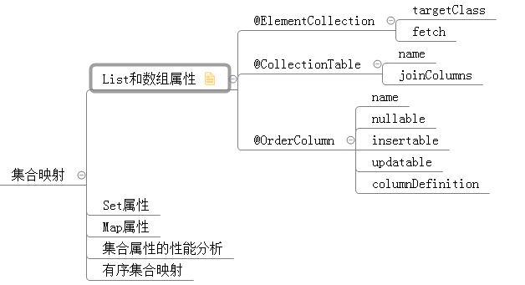

# 组件映射

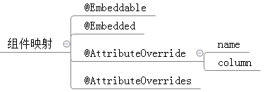

# 继承映射

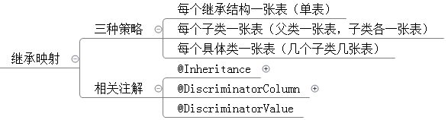

# 关联映射

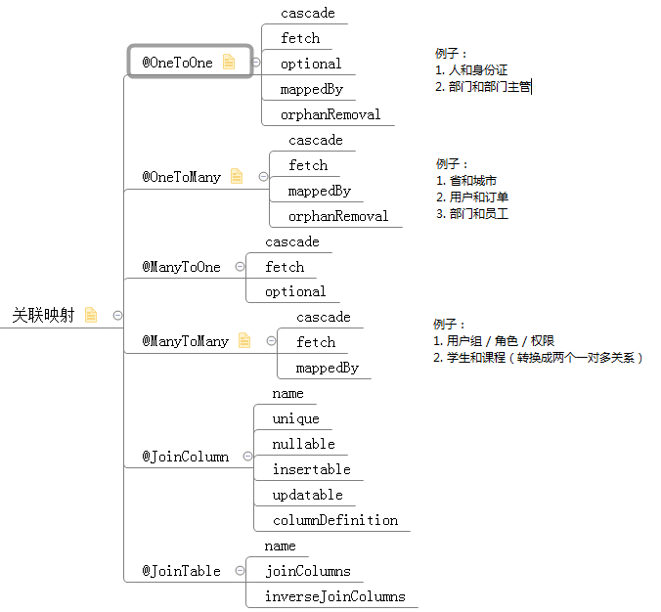

# 实例

## 表级别

### @Entity和@Table



## 主键

### @Id和@GeneratedValue

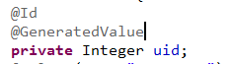

## 字段

### @Column



## 对应关系

### @OneToMany

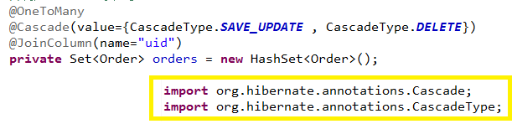

### @ManyToOne

